JEDILNIK 11.09-15.09.2023
DATUM | ZAJTRK | KOSILO | POP. MALICA
PONEDELJEK  11. 09. 2023 | Pica žepek, zeliščni čaj z limono, hruška | Zelenjavna mineštra s stročnicami, skutini štruklji z drobtinami in sadnim prelivom, mešani sadni kompot | Rženi kruh, sadni pinjenec
TOREK  12. 09. 2023 | Umešana jajčka z zelenjavo, polnovredna bombetka, sadni čaj z limono, jabolko | Kremna gobova juha z jušnimi kroglicami, rizi-bizi riž, piščančji zrezki na dunajski način, paradižnik in paprika v solati | Navihanček vanilijevi, sliva
SREDA  13. 09. 2023 | Koruzni žganci, BIO mleko, zeliščni čaj z limono, nektarina | Bistra kostna juha, pražen krompir s BIO čebulo, pečena svinjska ribica, zeljna solata s fižolom | Graham kruh, zelenjavni krožnik
ČETRTEK  14. 09. 2023 | Polnozrnati kruh, piščančja prsa v ovoju, paprika, čaj z medom, rdečo grozdje | Korenčkova juha, piščančji paprikaš, široke BIO testenine, mešana zelena solata | Domača gibanica, ohlajen čaj
PETEK  15. 09. 2023 | Kvašen rogljiček z mareličnim polnilom, žitna bela kava, banana | Kremna česnova juha z jušnimi kroglicami, zelenjavni riž, ribji file v koruzni panadi, tatarska omaka, zelena solata s korenčkom | Grisini s sezamom, rezina melone
DIETNI JEDILNIK

DATUM | CELIAKIJA (BREZGLUTENSKI) - BG | ALERGIJA NA MLEKO (INTOLERANCA NA LAKTOZO)- DIETNI BREZ MLEKA (IL)
PONEDELJEK  11. 09. 2023 | MALICA/ZAJTRK: BG pica  KOSILO: BG štruklji, ostala živila brez sledov glutena  P. MALICA: BG kruh, brez sledov glutena | MALICA/ZAJTRK: Pica brez sira oz., brez sledov mleka in laktoze  KOSILO: Štruklji brez skute, ostala živila brez sledov mleka  P. MALICA: Brez sledov mleka in laktoze, sojin jogurt
TOREK  12. 09. 2023 | MALICA/ZAJTRK: Živila brez sledov glutena  KOSILO: Sestavljeno iz živil brez sledov glutena, BG drobtine, brez dodane moke  P.MALICA: BG navihanček | MALICA/ZAJTRK: Brez sledov mleka in laktoze  KOSILO: Sestavljeno iz živil brez sledov mleka in laktoze, brez dodane smetane  P.MALICA: Navihanček brez sledov mleka in laktoze
SREDA  13. 09. 2023 | MALICA/ZAJTRK: Živila brez sledov glutena  KOSILO: Živila brez sledov glutena, BG jušne testenine  P.MALICA: BG kruh | MALICA/ZAJTRK: Brez sledov mleka in laktoze, z riževim napitkom  KOSILO: Sestavljeno iz živil brez sledov mleka in laktoze  P.MALICA: Kruh brez sledov mleka in laktoze
ČETRTEK  14. 09. 2023 | MALICA/ZAJTRK: BG kruh, ostala živila brez sledov glutena  KOSILO: Brez dodane moke, BG testenine  P.MALICA: BG gibanica | MALICA/ZAJTRK: Brez sledov mleka in laktoze  KOSILO: Sestavljeno iz živil brez sledov mleka in laktoze  P.MALICA: Gibanica brez skute
PETEK  15. 09. 2023 | MALICA/ZAJTRK: BG rogljiček, čaj  KOSILO: Jed brez živil, ki vsebujejo sledove glutena  P.MALICA: BG grisini | MALICA/ZAJTRK: Rogljiček brez sledov mleka in laktoze, žitna bela kava iz riževega napitka  KOSILO: Živila brez sledov mleka in laktoze, brez smetane  P.MALICA: Brez sledov mleka in laktoze

OPOMBE:

Pri dnevnem kosilu vedno na voljo ohlajen čaj ali pa sveža voda z limono.

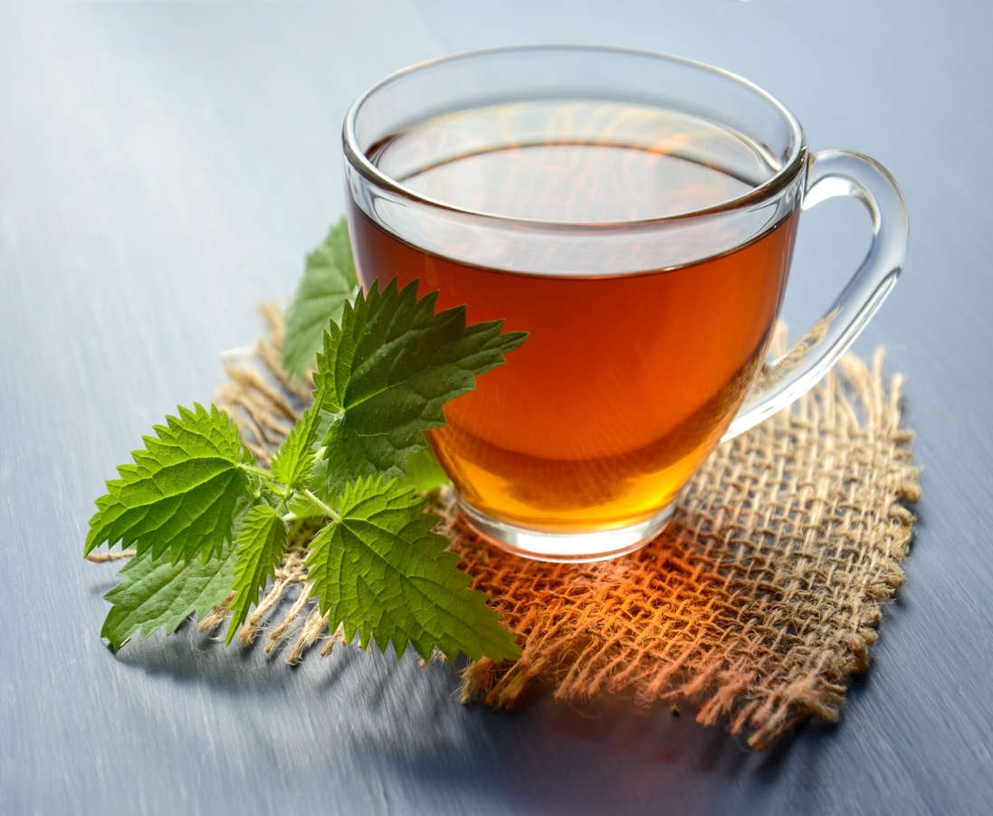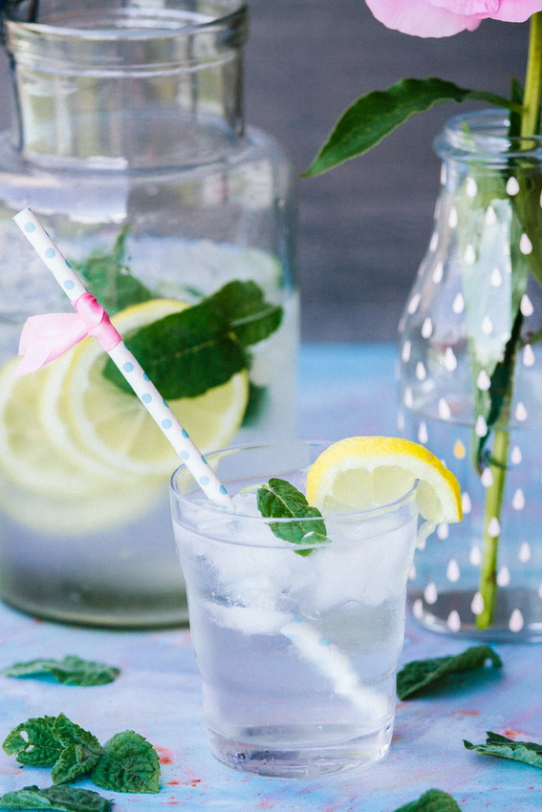

V PRIMERU ZAPLETOV PRI DOBAVI ŽIVIL SI PRIDRŽUJEMO PRAVICO DO SPREMEMBE JEDILNIKA.

BIO ŽIVILO IZ KONTROLIRANE EKOLOŠKE PRIDELAVE
LOKALNO PRIDELANA/PREDELANA ŽIVILA SE VKLJUČUJEJO GLEDE NA SEZONSKO PONUDBO.
ŠS-ŠOLSKA SHEMA

Ker v prehrani otrok ni omejitev glede uživanja alergenov in ker za otroke, ki potrebujejo dietno prehrano, pripravljamo individualne dietne jedilnike, alergenov na jedilnikih ne bomo označevali.

Katalog vsebnosti alergenov v živilih:
oznaka | alergen
1 | ŽITA, KI VSEBUJEJO GLUTEN ( pšenica, rž, ječmen, oves, pira, kamut ali njihove križane vrste ali proizvodi iz njih)
2 | RAKI IN PROIZVODI IZ NJIH
3 | JAJCA IN PROIZVODI IZ NJIH
4 | RIBE IN PROZVODI IZ NJIH
A | ARAŠIDI IN PROIZVODI Z NJIH
S | ZRNJE SOJE IN PROIZVODI IZ NJIH
L | MLEKO IN MLEČNI PROIZVODI, KI VSEBUJEJO LAKTOZO
O | OREŠKI - mandeljni, orehi, lešniki, indijski oreščki, ameriški orehi, brazilski oreščki, pistacija, makadamija IN PROIZVODI IZ NJIH
Z | LISTNA ZELENA IN PROIZVODI IZ NJIH
GS | GORČIČNO SEME IN PROIZVODI IZ NJIH
SS | SEZAMOVO SEME IN PROIZVODI IZ NJIH
Ž | ŽVEPLOV DIOKSID IN SULFITI ((v koncentraciji več kot 100mg/kg ali 10mg/l, izraženi kot SO2)
V | VOLČJI BOB IN PROIZVODI IZ NJIH
M | MEHKUŽCI IN PROIZVODI IZ NJIH

